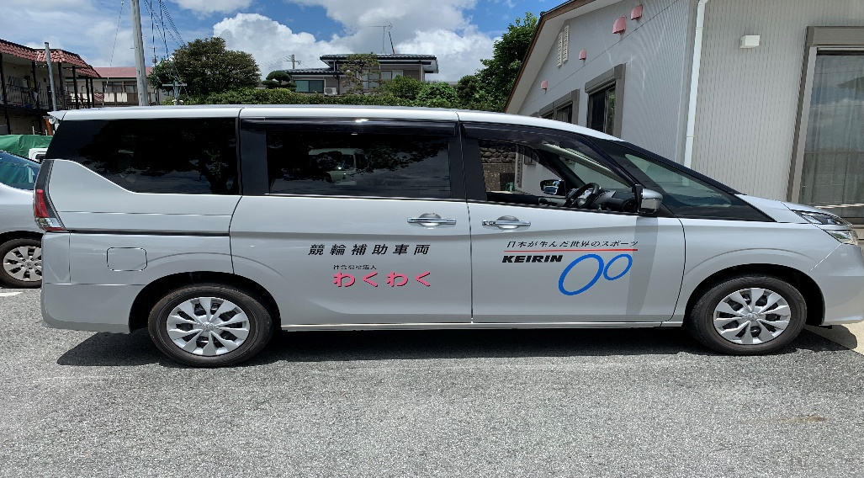
運転席側 （右）

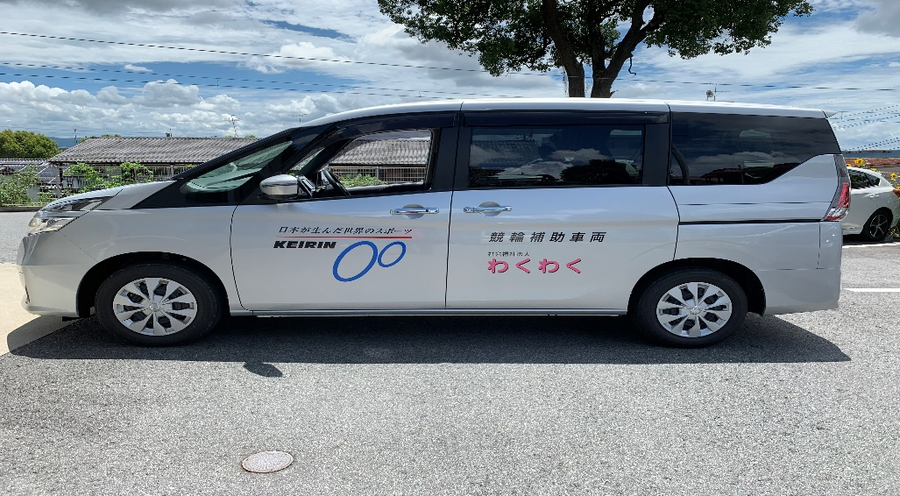
助手席側 （左）
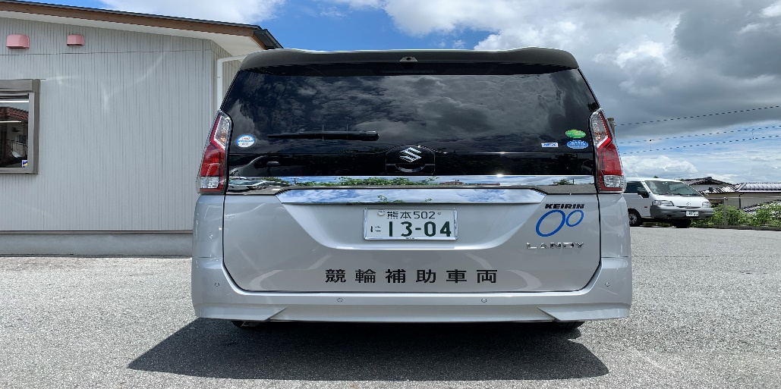
後部座席側 （後）

